Histoire littéraire XVIIIe

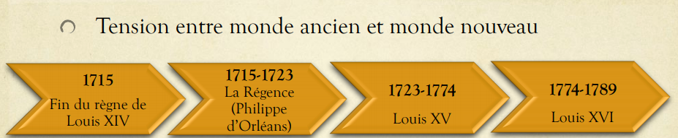
Les lumières :
- Une lutte contre l’obscurantisme et l’absolutisme (Montesquieu, Les lettres persanes, 1721, lettre XXIV).
- L’essor de la science et le classement des connaissances ainsi que la volonté de les rendre accessibles (encyclopédie).
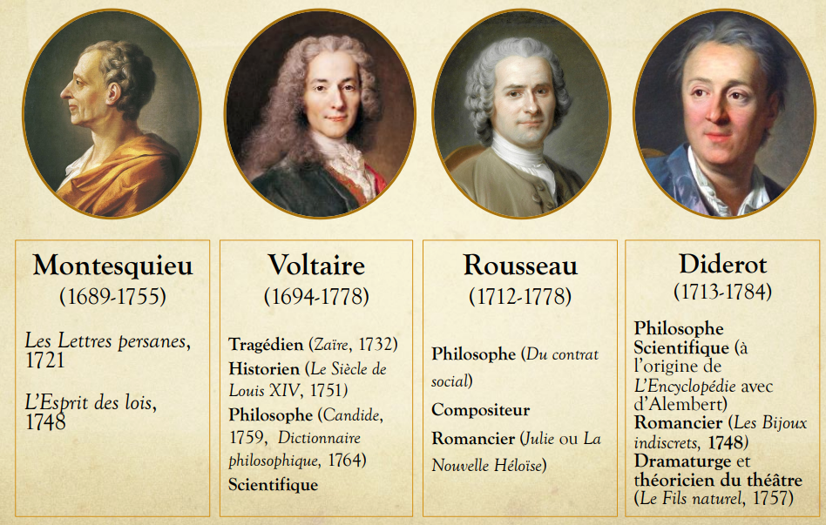

Le théâtre :

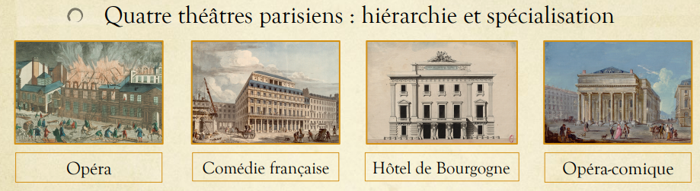
Plusieurs réflexions :
- Théâtre et nature
- Théâtre et morale (Rousseau, Lettre à d’Alembert sur les spectacles, 1758)
- Le drame
- la comédie
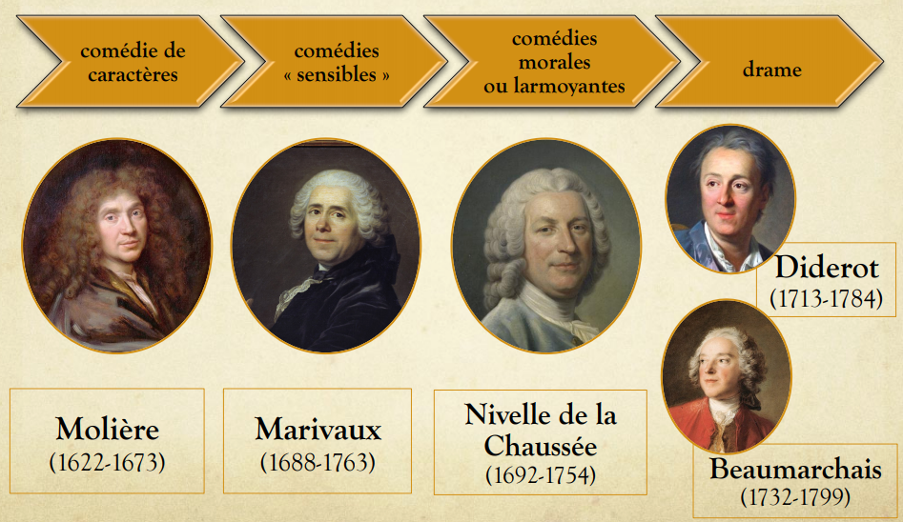
Le roman :
- Roman-mémoires : tension entre romanesque et biographique (Abbé Prévost, L’Histoire du chevalier des Grieux et de Manon Lescaut, 1731)
- Roman (épistolaire) sensible : (Rousseau, Julie ou La Nouvelle Héloïse, 1761) Au XVIIIe siècle une importance nouvelle est accordée (sous l’influence du romancier S. Richardson, puis de Rousseau) à la sensibilité. C’est le début de l’exploration du moi, dans son rapport à la nature et à ses expériences affectives. L’idéal de l’âme sensible est lié à l’intérêt du siècle pour l’individu, et à la revendication d’une complémentarité entre raison et sensibilité. Cf. Rousseau, Confessions, Rêveries du promeneur solitaire, 1782.
- Roman libertin : (Laclos, Les Liaisons dangereuses, 1782) libertinage d’esprit ≠ libertinage de mœurs : Hérité du XVIIe siècle, le « libertinage » désigne à l’origine le refus des dogmes, des croyances religieuses et de l’absolutisme (libertinage d’esprit), puis un mode de vie marqué par la débauche et l’attrait pour une sexualité débridée et hors mariage (libertinage de mœurs).
